CNE continua con proyecto de rotulación preventiva en volcanes y reservas aledañas
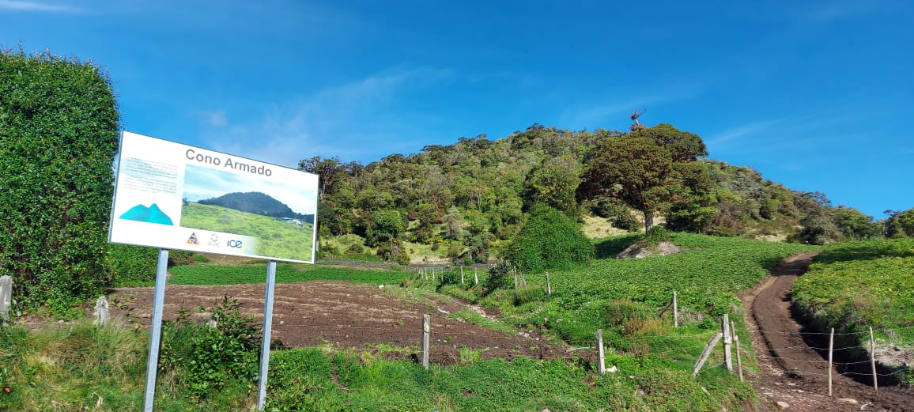

- En este momento, ya se instalaron un total de 103 rótulos, entre informativos y preventivos.

- Los rótulos, no solo aportan información a las comunidades y a los turistas, sino que también han fomentado de manera sorprendente, el geoturismo rural.

- El proyecto tiene planificado continuar hacia otros parques volcánicos como el Barva, Arenal, Miravalles y el Rincón de la Vieja en primera instancia, y en otro momento el Tenorio y el Orosí.

San José, 07 de mayo de 2021. A mediados del 2020, Unidades técnicas de la Comisión Nacional de Prevención de Riesgos y Atención de Emergencias (CNE), iniciaron un proyecto de rotulación en los parques nacionales volcánicos y las reservas aledañas para informar y prevenir a los turistas nacionales e internacionales, así como a las comunidades sobre los eventuales riesgos, zonas peligrosas, e información en general de los macizos volcánicos y sus alrededores.

Estos rótulos, no solo aportan información a las comunidades y a los turistas, sino que también han fomentado de manera sorprendente, el geoturismo rural, como parte de la reactivación económica durante la pandemia y de nuevos emprendimientos socioeconómicos en diversas comunidades, como la de Santa Rosa de Oreamuno, Bajos del Toro en Alajuela, La Central, La Pastora en Cartago, entre muchas otras.

Hasta el momento, se han instalado 11 rótulos informativos en el flanco norte y occidental del volcán Poás (Bajos del Toro, volcanes Congo, Hule y Río Cuarto), seis en el campo volcánico Pasquí-Las Cazuelas (flanco sur del Irazú) y tres en las faldas del volcán Turrialba.
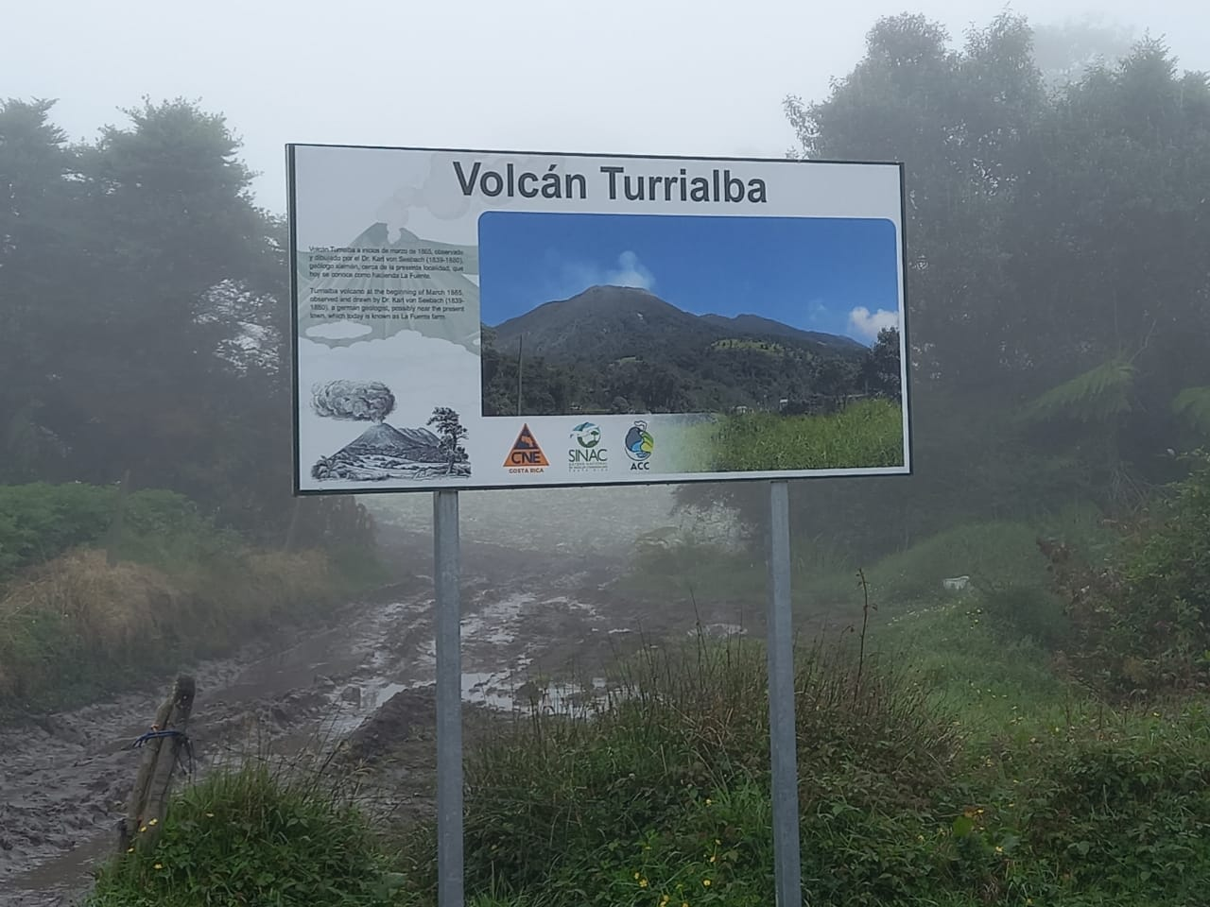
Se espera que para este mes de mayo se instalen unos 15 rótulos informativos y siete explicativos sobre las pantallas de protección en el volcán Turrialba. De igual manera se espera la instalación de ocho rótulos en el Volcán Irazú y nueve en el Volcán Poás.

El éxito de la colocación de los rótulos ha ido de la mano de la cooperación interinstitucional por parte del SINAC, ASADAS, municipalidades locales, el ICE y la empresa privada.

La encargada del Parque Nacional Volcán Turrialba, Reina Sánchez Solano comentó sentirse satisfecha con el apoyo al parque ya que “para la gestión del parque facilita un montón, antes generábamos material impreso, gastábamos mucho dinero y no duraban un mes porque la gente los botaba, realmente el turista o visitantes que se quieren informar y educarse, paran en el rótulo y se toman fotos”.

Rótulos, un aliado para la educación social y científica.

El proyecto de rotulación preventiva en los parques nacionales volcánicos y las reservas aledañas está articulado al Plan Nacional de Gestión del Riesgo, mediante el cual se busca un cambio de perspectiva, evolución, conocimiento y comprensión sobre el riesgo.

Esta iniciativa, tiene como objetivo central educar, mejorar la comprensión y sensibilizar a la población sobre el riesgo inherente focalizado en los tipos de peligros geológicos, principalmente: erupciones, corrientes de barro volcánico o lahares, deslizamientos, coladas de lava, incluyendo en este proceso informativo además de turistas y comunidad a las entidades públicas y privadas como parte de ese eje social.
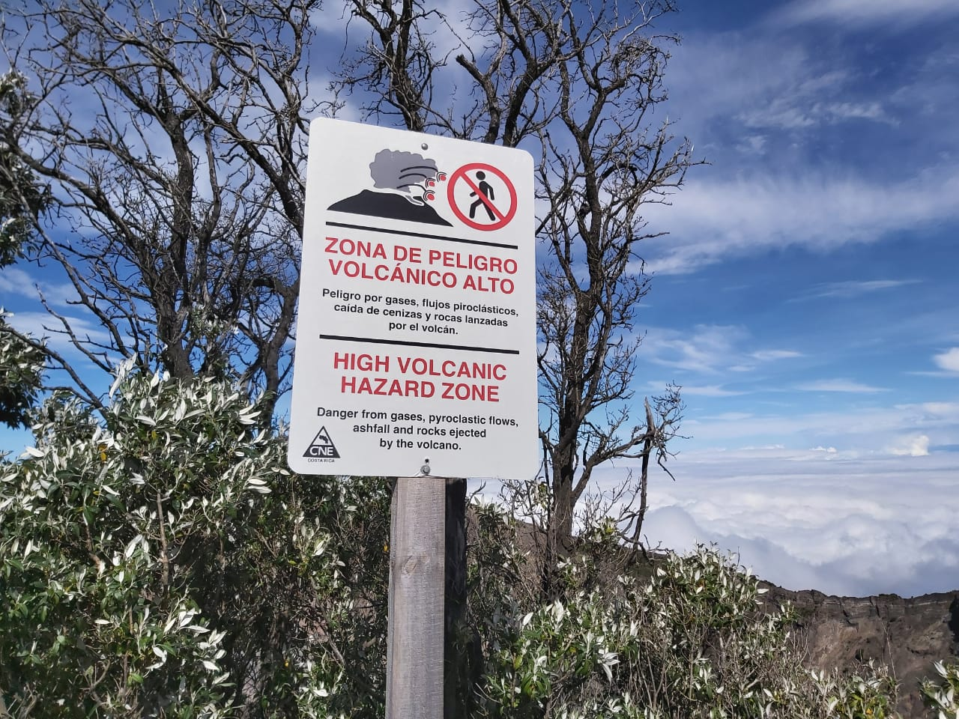
Los rótulos preventivos han tenido una acogida importante por parte de la población, ya que en ellos se explica de manera clara aspectos relevantes sobre la historia geológica, tales como erupciones históricas, temperatura y acidez de los lagos cratéricos, morfometría (tamaño del volcán, altitud y altura, dimensiones de los cráteres), tipos de peligros e información geográfica y de toponimia, que es el estudio del origen y el significado de los nombres propios de los lugares.

Los primeros rótulos preventivos fueron instalados en el Volcán Rincón de la Vieja (ocho en total), Volcán Poás (22 rótulos), Irazú (19 rótulos), Prusia (cuatro rótulos) y en el volcán Turrialba (30 en total).
En este momento, ya se instalaron un total de 103 rótulos, entre informativos y preventivos. El proyecto tiene planificado continuar hacia otros parques volcánicos como el Barva, Arenal, Miravalles y el Rincón de la Vieja en primera instancia, y en otro momento el Tenorio y el Orosí.

